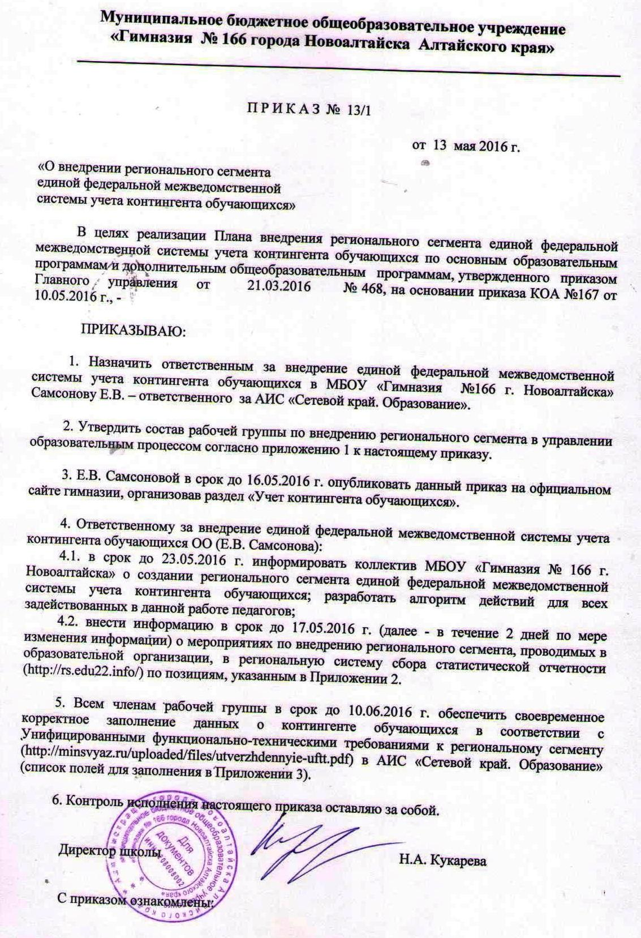

Приложение 1

Состав рабочей группы по внедрению регионального сегмента
учета контингента обучающихся в управлении образовательным процессом

№ п/п | ФИО члена рабочей группы | Функциональная нагрузка
 | Кукарева Н.А., директор школы | - контроль над качеством формирования отчетов в региональной системе сбора статистической отчетности (http://rs.edu22.info/)
 | Самсонова Е.В., ответственный за внедрение регионального сегмента | - общий контроль над внедрением регионального сегмента учета контингента обучающихся;  - проведение консультаций для педагогов образовательной организации по заполнению информации о контингенте обучающихся;
 | Мильхина О.В., учитель информатики | - осуществление технической поддержки по внедрению регионального сегмента учета контингента обучающихся;
 | Зуева Е.В., Дудник Л.Н, Анисимова Н.А. классные руководители | - согласование алгоритма действий по внесению информации о контингенте обучающихся;
 | Зубову Н.А., заместитель директора по УВР | - контроль над своевременностью и актуальностью внесения информации о контингенте обучающихся 1-4 классов;
 | Красилова О.С., заместитель директора по УВР | - контроль над своевременностью и актуальностью внесения информации о контингенте обучающихся 5-11 классов;

Приложение 2
ПОЗИЦИИ
для внесения информации о мероприятиях по внедрению регионального сегмента, проводимых в ОО, в региональную систему сбора статистической отчетности (http://rs.edu22.info/)

Таблица
«О внедрении регионального сегмента учета контингента в ОО»
раздела «Информационные системы»

До 16.05.2016 необходимо заполнить следующие позиции по всем образовательным организациям:

№ п/п | Наименование поля | Тип информации
 | Наименование муниципалитета | Текстовый
 | Тип образовательной организации | Выбор из списка:  Общеобразовательная;  Организация дошкольного образования;  Организация дополнительного образования детей;  Организация среднего профессионального образования
 | Наименование образовательной организации | Текстовый
 | Фамилия, имя, отчество ответственного за внедрение регионального сегмента в ОО | Текстовый
 | Должность ответственного за внедрение регионального сегмента в ОО | Текстовый
 | Реквизиты документа о назначении ответственного за внедрение регионального сегмента | Текстовый
 | Ссылка на опубликованный на сайте документ о назначении ответственного в ОО | Текстовый
 | Реквизиты документа о создании рабочей группы в ОО по внедрению регионального сегмента | Текстовый
 | Ссылка на опубликованный на сайте документ о создании рабочей группы в ОО по внедрению регионального сегмента | Текстовый
 | Наименование провайдера, оказывающего услуги доступа в сеть Интернет | Выбор из списка:  Нет провайдера;  Ростелеком;  Мегафон;  МТС;  Билайн;  Интелби;  Дианет;  Милеком;  Сибирские сети;  Дом.ру;  Сотрудник;  УГМК-телеком;  Квантум;  Другой
 | Скорость подключения (Кбит/с) к сети Интернет согласно договору с провайдером | Числовой, кратен 128 (или выбор из списка:  0;  128;  256;  512;  1024;  2048;  3072;  4096;  5120 и более)
 | Номер и дата заключения договора с КГБУО «АКИАЦ» об обработке персональных данных в информационных системах регионального сегмента | Текстовый
 | Дата уведомления Роскомнадзора об обработке персональных данных в региональном сегменте | Дата

Остальные поля необходимо заполнять в течение двух дней с даты наступления события (изменения информации).
Приложение 3
СПИСОК
полей для заполнения в АИС «Сетевой край. Образование»
о контингенте обучающихся общеобразовательных организаций

ВНИМАНИЕ: всю информацию, не связанную с предстоящей итоговой аттестацией (результаты ГИА в 9 и 11 классах 2016 года) и отчислением выпускников 2016 года), внести до 13.06.2016,
результаты ГИА и приказы по отчислению выпускников 2016 г. – до 29.06.2016.

1. Общие сведения о контингенте обучающихся
Общие сведения о контингенте обучающихся должны включать в себя следующую информацию:
  - ФИО.
  - Дата рождения.
  - Место рождения.
  - Пол.
  - СНИЛС.
  - Гражданство.
  - Реквизиты свидетельства о рождении:
  - Серия и номер;
  - Дата выдачи;
  - Кем выдан.
  - Реквизиты документа, удостоверяющего личность:
  - Тип документа, удостоверяющего личность;
  - Серия и номер;
  - Дата и место выдачи;
  - Кем выдан.
  - Адрес регистрации по месту жительства.
  - Адрес регистрации по месту пребывания.
  - Адрес фактического места жительства.
  - Информация о трудной жизненной ситуации.
  - Родители (или иные законные представители):
  - Мать:
    - ФИО;
    - Дата рождения;
    - СНИЛС;
    - Гражданство;
    - Реквизиты документа, удостоверяющего личность.
  - Отец:
    - ФИО;
    - Дата рождения;
    - СНИЛС;
    - Гражданство;
    - Реквизиты документа, удостоверяющего личность.
  - Законный представитель, не являющийся родителем:
    - Тип законного представителя;
    - ФИО;
    - Дата рождения;
    - СНИЛС;
    - Гражданство;
    - Реквизиты документа, удостоверяющего личность;
    - Документ, удостоверяющий положение законного представителя по отношению к ребенку.

2. Информация о здоровье
Информация о здоровье контингента обучающихся должна включать в себя следующую информацию:
- Группа здоровья (для детей до 18 лет);
- Группа здоровья (для лиц старше 18 лет);
- Физкультурная группа;
- Инвалидность:
  - Группа инвалидности;
  - Срок действия группы инвалидности;
  - Отдельные категории инвалидности;
- Наличие потребности в адаптированной программе обучения;
- Наличие потребности в длительном лечении.

3. Начальное общее, основное общее и среднее общее образование
Региональный сегмент должен содержать следующие сведения о контингенте обучающихся в части начального общего, основного общего и среднего общего образования:
- Организация образования субъекта Российской Федерации;
- Заявление о приеме:
  - Учебный класс;
  - Дата регистрации заявления о приеме;
- Зачисление:
  - Учебный год;
  - Учебный класс;
  - Дата зачисления;
  - Реквизиты распорядительного акта о зачислении;
- Образовательная программа:
  - Уровень;
  - Адаптированность;
- Обучение:
  - Перевод (зачисление) в учебные классы:
    - Учебный год;
    - Учебный класс;
  - Годовая успеваемость:
    - Предмет;
    - Учебный год;
    - Оценка (при наличии);
  - Форма получения образования и форма обучения;
  - Смена;
- Результаты обучения по программе основного общего образования:
  - Государственная итоговая аттестация (ГИА) в форме основного государственного экзамена (ОГЭ):
    - Предмет;
    - Баллы;
  - Государственная итоговая аттестация (ГИА) в форме государственного выпускного экзамена (ГВЭ):
    - Предмет;
    - Баллы;
  - Реквизиты аттестата об образовании;
  - Итоговая успеваемость:
    - Предмет;
    - Оценка;
- Результаты обучения по программе среднего общего образования:
  - Государственная итоговая аттестация (ГИА) в форме единого государственного экзамена (ЕГЭ):
    - Предмет;
    - Баллы;
  - Государственная итоговая аттестация (ГИА) в форме государственного выпускного экзамена (ГВЭ):
    - Предмет;
    - Баллы;
  - Реквизиты аттестата об образовании;
  - Итоговая успеваемость:
    - Предмет;
    - Оценка;
- Окончание (отчисление, выбытие) организации образования субъекта Российской Федерации:
  - Дата окончания (отчисления, выбытия);
  - Основание окончания (отчисления, выбытия);
  - Реквизиты документа об окончании (отчисления, выбытия).

